**Czy książka "Łódź miasto po przejściach" jest warta uwagi?**

**Każdy fan wspominanego miasta powinien zaopatrzyć się w książkę "Łódź miasto po przejściach". To doskonała lektura, która przedstawia to miejsce w zupełnie innym świetle. Przeczytaj nasz wpis o dziele Bartosz Józefiaka i Wojciecha Góreckiego.**

**Łódź miasto po przejściach**

Każdy fan wspominanego miasta powinien zaopatrzyć się w książkę "*Łódź miasto po przejściach*". To doskonała lektura, która przedstawia to miejsce w zupełnie innym świetle. Przeczytaj nasz wpis o dziele Bartosz Józefiaka i Wojciecha Góreckiego.

**O czym jest ta książka?**

"[Łódź miasto po przejściach](https://woblink.com/ebook/l-od-z-bartosz-j-ozefiak-wojciech-g-orecki-182799u)" to książka wyjątkowa. Jest ona podróżą przez trzydzieści ostatnich lat tego miasta. Jak dobrze wszyscy wiemy Łódź nazywana jest polskim Manchesterem, właśnie za niepowtarzalny klimat, który tutaj możemy odczuć. Z jednej strony stare fabryki i powidoki postmodernistycznej kultury, a z drugiej prawdziwy ośrodek polskiej sztuki, jakim jest znana szkoła filmowa. Książka ta jest również gratką dla samych fanów eksperymentów z literaturą. Mamy tutaj bowiem do czynienia z reporterską panoramą miasta.

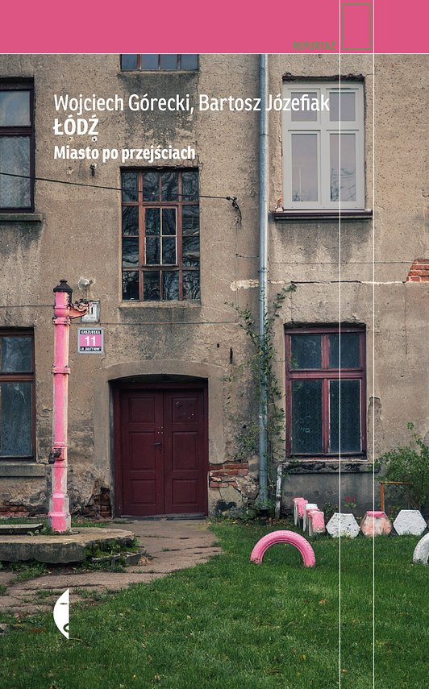

**Gdzie zakupić książkę "Łódź miasto po przejściach"?**

Została ona wydana stosunkowo niedawno, dlatego wiele księgarni stacjonarnych posiada ją w swojej kolekcji. Jeśli nie mamy czasu przeszukiwać lokalne sklepy, może zanurzyć się do świata internetu. Tam porównamy ceny oraz wysyłkę książki "**Łódź miasto po przejściach**". Taka forma zakupów jest nieco przystępniejsza, ponieważ możemy nabyć to dzieło również w formie ebooków oraz audio.